Педагогический опыт воспитателя МДОУ ЦО № 43 Привокзального района г. Тулы Буриной Ирины Викторовны

«Дидактическая игра как средство развития речи детей дошкольного возраста»

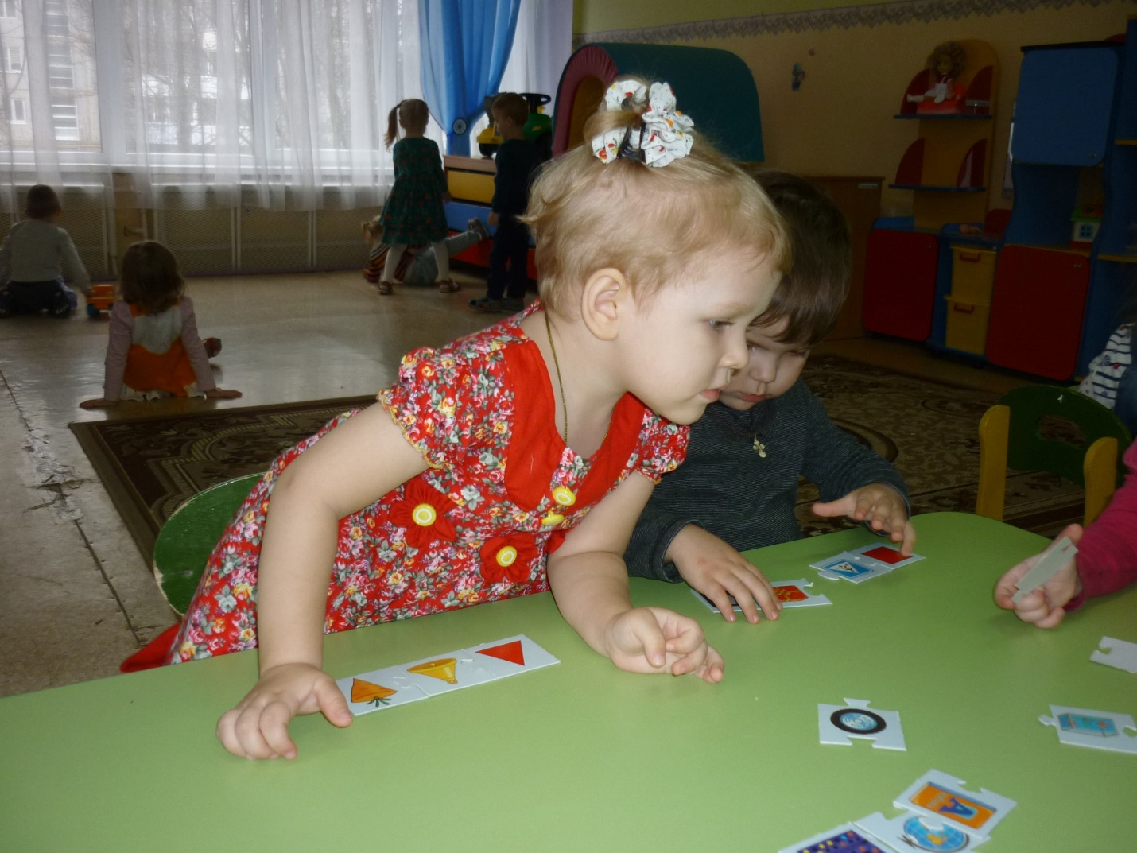

**Актуальность опыта**

Среди основных направлений деятельности педагогов дошкольных учреждений одно из центральных мест занимает работа по речевому развитию детей, это объясняется важностью периода дошкольного детства в речевом становлении ребенка. Именно дошкольный возраст является наиболее благоприятным периодом для развития навыков речевого общения детей, развития речи в тесной взаимосвязи с развитием мышления ребенка, осознания себя и окружающего мира.

Хорошая речь — важнейшее условие всестороннего полноценного развития детей. Чем богаче и правильнее речь ребенка, тем легче ему высказывать свои мысли, тем шире его возможности в познании окружающей действительности, содержательнее и полноценнее его отношения со сверстниками и взрослыми, тем активнее осуществляется его психическое развитие. Но в настоящее время много детей дошкольного возраста с отклонениями в речевом развитии. Таким детям трудно усваивать программу детского сада, а в дальнейшем им тяжело и при обучение в школе. Основные трудности проявляются при развернутых ответах на сложные вопросы,  дети не могут последовательно, грамотно и логично излагать свои собственные суждения, воспроизводить содержание текстов из учебников, они испытывают трудности при написании изложений, сочинений. Таким образом, проводимая мною работа по развитию речи тесно связана со всеми видами детской деятельности. В своей работе с детьми я использую различные виды дидактических игр, но особое внимание уделяю словесным дидактическим играм. Выбрав тему и поставив перед собой цель, развивать речь детей через дидактическую игру, мною были определены этапы работы. Для каждого этапа я подобрала и систематизировала дидактические игры, подбор которых проводился по разделам: формирование словаря, звуковая культура речи, грамматический строй речи, развитие связной речи. Подбор игр я осуществляла по возрастам в зависимости от их дидактической нагрузки, т.е. с учетом усложнений их по дидактическому содержанию. На каждом этапе больше внимания уделяла какому-то одному разделу, но от возраста к возрасту идет постепенное усложнение методов и приемов обучения родному языку. Работа с детьми проводилась по разработанному перспективному плану, в совместной деятельности, на прогулке, в свободное вечернее время, а также игры включены в занятия по развитию речи, ознакомление с окружающим. Использование дидактических игр на занятиях способствует правильному и отчетливому произнесению звуков, слов, фраз, темпу речи, ее громкости, а также речевому слуху. Я считаю, что немаловажное значение для развития речи детей – это окружающая обстановка в группе и конечно, дома. Также много значит правильное размещение дидактических пособий и игр, мест, где можно уединиться, поиграть за столом, посидеть, поговорить, посмотреть картинки. Поэтому проблема формирования лексико-грамматического строя речи является одной из самых актуальных проблем.

Работа над словом начинается с уточнения, расширения и активизации словарного запаса у детей, дети знакомятся со словоизменением и словообразованием.

Формирование словаря начинается с первичного ознакомления с предметами. Основная цель - ввести в речь детей названия предметов и некоторых действий с ними. Эту роль выполняют демонстрации предметов и их изображений, действий с ними, а также игры, где  широко используются игровые приемы: сюрпризность появления предметов, игровые действия с ними, где живут игрушки, телевизор, в котором разыгрывается действие, и т. п. Слова, которые получают дошкольники, закрепляются, активизируются в процессе игр, бытовой деятельности, общения со взрослыми. Дальнейшее развитие словаря осуществляется по мере углубления знаний ребенка о предметах, ознакомления с их качествами, свойствами. В словарь вводятся слова, обозначающие материалы (металл, пластмасса, стекло, фарфор и др.). Главное внимание уделяется введению в активный словарь слов, обозначающих дифференцированные по степени выраженности качества и свойства (светло-красный, кисловатый, горько-соленый, прочнее, тяжелее, плотная и т. п.). Продолжается работа по введению элементарных понятий (инструменты, посуда, овощи, фрукты, транспорт, дикие и домашние животные, зимующие и перелетные птицы и т. п.). Старших дошкольников обучают также вычленять по тем или иным признакам из состава понятий подгруппы (ткани шерстяные и шелковые; посуда кухонная и чайная или металлическая и стеклянная; транспорт водный, наземный, воздушный или грузовой и пассажирский; инструменты металлические и деревянные или садовые, столярные, портновские и т. п.).

Таким образом, содержание словарной работы опирается на постепенное расширение, углубление и обобщение знаний детей о предметном мире.

В итоге у детей накапливается значительный объем знаний и соответствующий словарь, что обеспечивает свободное общение в широком плане (общение со взрослыми и сверстниками, понимание литературных произведений, теле- и радиопередач и т. п.). Этот словарь характеризуется разнообразием тематики, в нем представлены все части речи, что позволяет сделать речь ребенка в конце дошкольного детства содержательной, достаточно точной и выразительной.

Расширение пассивного и активного словаря детей осуществляется в непосредственной образовательной деятельности с воспитателем,  познавательно-исследовательской деятельности,  а также во время прогулок и экскурсий.

В процессе усвоения предметного словаря детей подводят к практическому знакомству с элементарными формами словообразования.

Основой для организации речевой практики детей служат практические действия с предметами, активные наблюдения за жизненными явлениями. Составляя предложения по описанию различных действий по содержанию картинки и т.п., дети учатся связно рассказывать об увиденном. Постепенно такие сообщения объединяются в короткий рассказ.

Дидактические игры – эффективное средство закрепления грамматических навыков, формирования лексико-грамматического строя речи детей, так как благодаря динамичности, эмоциональности проведения и заинтересованности детей они дают возможность много раз упражнять ребенка в повторении нужных словоформ. Дидактические игры могут проводиться как с игрушками, предметами и картинками, так и без наглядного материала – в форме словесных игр, построенных на словах и действиях играющих, применяемые в разных видах деятельности, в режимных моментах.

Совместная работа с родителями является неотъемлемой частью комплексного процесса развития речи. Для повышения компетентности родителей проводятся беседы, консультации, обучающие семинары-практикумы и другие виды работы.

В группе разработана и представлена коллекция  игр, заданий и упражнений, которая является стимулом к активному участию родителей в обучающем процессе. Родители могут воспользоваться подбором практического материала, который включает в себя грамматические, словарные задания, задания на развитие мелкой моторики и т.д.  Периодически коллекция пополняется благодаря оригинальным идеям, предложениям самих родителей. Многие родители делятся своим накопленным материалом.Активная и сознательная помощь родителей значительно сокращает  сроки работы над улучшением речи детей и дает  положительные результаты.

Таким образом, к школьному возрасту, дети овладевают в основном всей сложной системой практической грамматики.

